Dziennik żywieniowy dla dzieci i młodzieży:
Jak wypełnić?
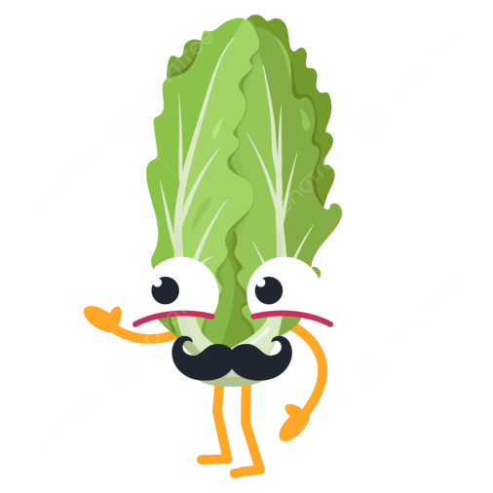
Dzienniczek żywieniowy służy do bieżącego notowania spożywanych produktów i potraw. Pomoże w ocenie Twojego dotychczasowego sposobu żywienia i wskazaniu ewentualnych błędów żywieniowych. Dzienniczek obejmuje 7 dni. Proszę o rzetelne i szczere notowanie wszystkich spożytych pokarmów i wypitych płynów, uwzględniając zarówno posiłki główne jak i przekąski, wraz z godziną i miarą domową (szklanka, łyżka, sztuka).
PRZYKŁAD UZUPEŁNIONEGO DZIENNIKA

Dzień tygodnia: ……………………………………… Data: ……………………………….
Godzina | Posiłek | Miejsce posiłku (dom, szkoła) | Skład posiłku ( co zostało pominięte z planu żywieniowego) | Aktywność  Ilość kroków/czas
7.00 | ŚNIADANIE | dom | Herbata 1 szklanka z cukrem 2 łyżeczki lub kakao 1 szklanka mleko 2%, kakao słodzone  Tosty (chleb tostowy 2 kromki) ser żółty 2 plastry, szynka 2 plastry, keczup 2 łyżeczki. | 300 metrów do szkoły
10.40 | 2 ŚNIADANIE | szkoła | Woda mineralna gazowana 0,5 l  Kanapka z szynką i ogórkiem (chleb pszenny 4 kromki z masłem 10, 1 mały ogórek zielony) | w-f 1 godzina
13.30 | PRZEKĄSKA | szkoła | Jabłko 1 szt. średniej wielkości, | 300 metrów droga do domu
15.00 | OBIAD | DOM | Ziemniaki 4 szt., pieczone udko kurczaka 1 szt. małe ze skórą i z dodatkiem oleju. Sos około 50ml (około 3 łyżki), mizeria na śmietanie około 4 łyżki, sok pomarańczowy 1 szklanka | brak
16.30 | Przekąska | Dom | Sok Kubuś 1 butelka, lody kaktus | Jazda rowerem 30 minut
19.00 | Kolacja | Dom | Kanapka z jajkiem (chleb pszenny 3 kromki, masło 1 łyżeczka, jaja gotowane 1,5 szt., szczypiorek, pomidor 3 plastry), herbata 1 szklanka +2 łyżeczki cukru | Brak
21.00 | Przekąska | Dom | Chipsy, truskawki 2 garści, pepsi 1 szklanka | Oglądanie telewizji



Godzina | Posiłek | Miejsce posiłku (dom, szkoła, restauracja,…) | Skład posiłku ( co zostało pominięte z planu żywieniowego) | Aktywność  Ilość kroków/czas
………. | ……………………. | ……………………. | ………………………………………………………………………………………………………………………………………………………………………………………………………………………. | …………………….
………. | ……………………. | ……………………. | ………………………………………………………………………………………………………………………………………………………………………………………………………………………. | …………………….
………. | ……………………. | ……………………. | ………………………………………………………………………………………………………………………………………………………………………………………………………………………. | …………………….
……….. | ……………………. | ……………………. | ………………………………………………………………………………………………………………………………………………………………………………………………………………………. | …………………….
……….. | ……………………. | ……………………. | ………………………………………………………………………………………………………………………………………………………………………………………………………………………. | …………………….

